江西华恒工程检测有限公司
职业卫生项目信息公开卡
项目/报告编号:HH25XP07
报告完成时间：2025年11月28日
用人单位名称 | 新海洋精密组件（江西）有限公司
用人单位地址 | 江西省宜春丰城市剑南路99号
联系人 | 李岩 13197872955
报告名称 | 新海洋精密组件（江西）有限公司职业病危害现状评价报告
项目组人员 | 黄伟红、黄永乐、练月云、邓金根、胡刚艳
现场调查人员 | 练月云、黄伟红 | 采样/检测人员 | 练月云、邓金根、黄伟红
现场调查时间 | 2025年9月22日 | 采样/检测时间 | 2025年9月24日~9月26日
调查陪同人 | 李岩 | 采样陪同人 | 李岩
现场调查影像资料 |  | 现场采样、现场检测的影像资料
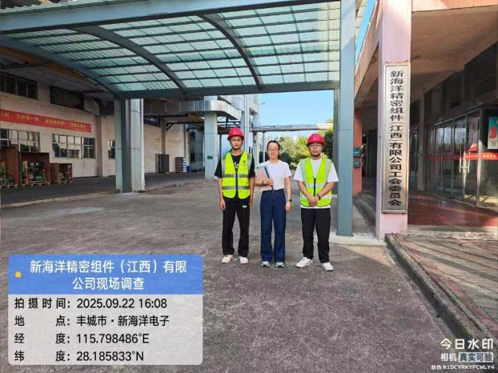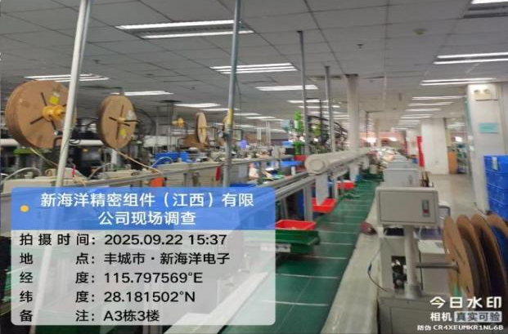 |  | 